Dentro de los encuentros en los que ya han participado reconocidos ingenieros de Telecomunicación,
La AEIT-Madrid celebra Un Café Con… José Luis Vallejo, fundador y presidente de Sngular

- El objetivo del encuentro es dar a conocer el papel clave de las empresas tecnológicas en un entorno en permanente cambio

- Se emitirá el próximo viernes 23 de septiembre a las 9:30h a través del canal de YouTube de la Asociación

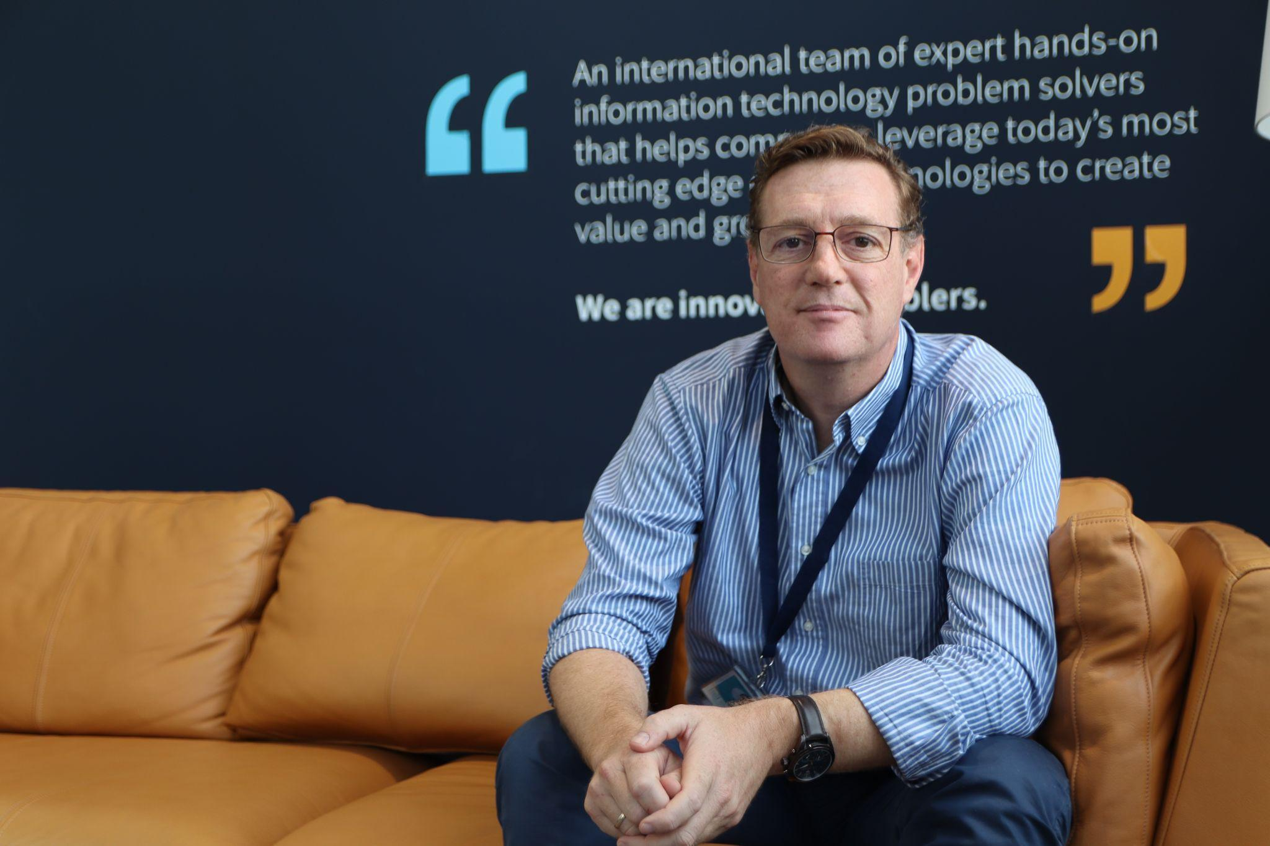
Madrid 20 de septiembre de 2022. La Delegación en Madrid de la Asociación Española de Ingenieros de Telecomunicación, AEIT-Madrid emite el próximo 23 de septiembre a partir de las 9:30 horas una nueva sesión de Un Café Con…, que contará esta vez con la participación del ingeniero de telecomunicación José Luis Vallejo, fundador y presidente de Sngular, una empresa tecnológica en la que se combina el talento y la tecnología para resolver futuros retos.

Estos encuentros distendidos pretenden dar a conocer a fondo el sector de las TIC, quiénes son sus principales actores, cuáles son los principales retos y oportunidades a los que se enfrentan y qué estrategias cabrían poner en marcha. Estas charlas, moderadas por Víctor Valle, secretario de la AEIT-Madrid, nacen con la finalidad de tratar temas de actualidad y de interés, todo ello a través de la experiencia, el liderazgo y el ejemplo de sus invitados.

A este evento, celebrado en formato presencial por la asociación, asisten un número limitado de asociados mediante sorteo y otros invitados de reconocida trayectoria. Posteriormente, el evento podrá verse en el canal de YouTube de la asociación y desde el microsite de Un Café Con…

En esta sesión se dará a conocer el papel clave que tienen las empresas tecnológicas en un entorno en permanente cambio, cuáles son los principales retos a los que se enfrentan y qué estrategias cabrían poner en marcha.

José Luis Vallejo es el fundador y presidente de Sngular. Bajo su liderazgo, Sngular ha pasado de ser una empresa de desarrollo de software a medida a una compañía internacional que ofrece una amplia variedad de soluciones tecnológicas.

A su brillante carrera como ingeniero de telecomunicación e ingeniero biomédico, se une su éxito como emprendedor. Fue uno de los fundadores de la startup BuyVIP (uno de los primeros clubs privados de ventas online de Europa), que fue adquirida por Amazon en 2010. Ha invertido y colaborado en la creación de plataformas tecnológicas en más de una docena de startups, incluyendo LolaMarket, Belbex, Mercadeuda, Techon Rails y My TripleA. También ha invertido en startups biotecnológicas como HealthyTech, NIMGenetics, MedimSight y Enzymlogic.

Sobre la Asociación Española de Ingenieros de Telecomunicación de Madrid (AEIT-Madrid)
La Delegación en Madrid de la Asociación Española de Ingenieros de Telecomunicación (AEIT-Madrid) nace en 2009 por mandato de la Asamblea General de la Asociación Española de Ingenieros de Telecomunicación (AEIT), con el objeto de completar su modelo territorial y dar un servicio de proximidad a sus asociados en una Comunidad Autónoma que concentra a unos 3.000, alrededor del 43% de los asociados del total nacional.
Con el fin de ser la asociación de referencia para todos los Ingenieros de Telecomunicación que desarrollan su actividad en la Comunidad de Madrid, AEIT-Madrid tiene entre sus líneas prioritarias de trabajo la de potenciar la relevancia socioeconómica de la Ingeniería de Telecomunicación y sus profesionales, mediante la intensificación de las relaciones con las empresas, instituciones y universidades de la Comunidad, así como el fomento de la incorporación y participación activa de sus asociados, especialmente de los más jóvenes, y la provisión de herramientas que faciliten su orientación y reciclaje profesional, para impulsar su reconocimiento en los ámbitos empresarial e institucional, así como en el mercado de trabajo.

Más información:
Cinthia Mañana cinthia.manana@actitud.es
Actitud de Comunicación: 91 302 28 60

